Лабораторная работа №3

Дискреционное разграничение прав в Linux. Два пользователя

Аскеров Александр Эдуардович

Содержание

1 Цель работы 1

2 Выполнение лабораторной работы 1

3 Выводы 8

Список литературы 8

# 1 Цель работы

Получение практических навыков работы в консоли с атрибутами файлов для групп пользователей.

# 2 Выполнение лабораторной работы

В установленной операционной системе создадим учётную запись пользователя guest (используя учётную запись администратора).

Рис. 1: Создание пользователя guest

Рис. 1: Создание пользователя guest

Зададим пароль для пользователя guest (использую учётную запись администратора).

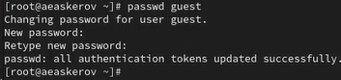

Рис. 2: Установка пароля для guest

Аналогично создадим второго пользователя guest2.

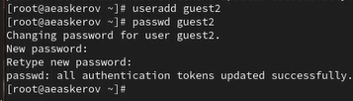

Рис. 3: Аналогичные действия для guest2

Добавим пользователя guest2 в группу guest.

Рис. 4: Добавление guest2 в группу guest

Рис. 4: Добавление guest2 в группу guest

Осуществим вход в систему от двух пользователей на двух разных консолях: guest на первой консоли и guest2 на второй консоли.

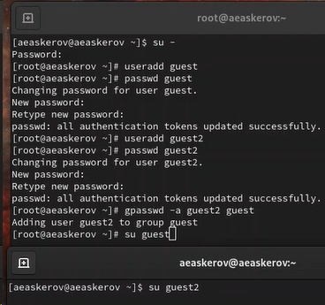

Рис. 5: Две консоли для двух пользователей

Для обоих пользователей командой pwd определим директорию, в которой вы находитесь.

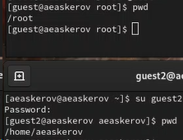

Рис. 6: Текущие директории у пользователей

Уточним имя пользователя, его группу, кто входит в неё и к каким группам принадлежит он сам.

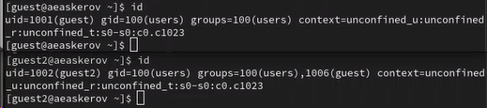

Рис. 7: Информация о пользователях

Определим командами groups guest и groups guest2, в какие группы входят пользователи guest и guest2. Сравним вывод команды groups с выводом команд id -Gn и id –G.

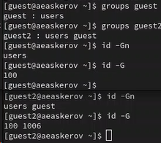

Рис. 8: Группы, в которые входят пользователи

Сравним полученную информацию с содержимым файла /etc/group.

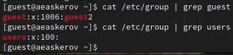

Рис. 9: Информация в /etc/group

От имени пользователя guest2 выполним регистрацию пользователя guest2 в группе guest.

Рис. 10: Регистрация пользователя guest2 в группе guest

Рис. 10: Регистрация пользователя guest2 в группе guest

От имени пользователя guest изменим права директории /home/guest, разрешив все действия для пользователей группы.

Рис. 11: Изменение прав директории /home/guest

Рис. 11: Изменение прав директории /home/guest

От имени пользователя guest снимим с директории /home/guest/dir1 все атрибуты.

Рис. 12: Снятие всех атрибутов с /home/guest/dir1

Рис. 12: Снятие всех атрибутов с /home/guest/dir1

Проверим правильность снятия атрибутов.

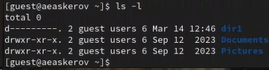

Рис. 13: Проверка атрибутов dir1

Меняя атрибуты у директории dir1 и файла file1 от имени пользователя guest и делая проверку от пользователя guest2, заполним табл. 3.1, определив опытным путём, какие операции разрешены, а какие нет. Если операция разрешена, занесём в таблицу знак «+», если не разрешена, знак «-».

Обозначения в таблице:

1. Создание файла
2. Удаление файла
3. Запись в файл
4. Чтение файла
5. Смена директории
6. Просмотр файлов в директории
7. Переименование файл
8. Смена атрибутов файла

Таблица 1: Установленные права и разрешённые действия для групп

| Права директории | Права файла | (1) | (2) | (3) | (4) | (5) | (6) | (7) | (8) |
| --- | --- | --- | --- | --- | --- | --- | --- | --- | --- |
| d--------- (000) | ---------- (000) | - | - | - | - | - | - | - | - |
| d-----x--- (010) | ---------- (000) | - | - | - | - | + | - | - | + |
| d----w---- (020) | ---------- (000) | - | - | - | - | - | - | - | - |
| d----wx--- (030) | ---------- (000) | + | + | - | - | + | - | + | + |
| d---r----- (040) | ---------- (000) | - | - | - | - | - | + | - | - |
| d---r-x--- (050) | ---------- (000) | - | - | - | - | + | + | - | + |
| d---rw---- (060) | ---------- (000) | - | - | - | - | - | + | - | - |
| d---rwx--- (070) | ---------- (000) | + | + | - | - | + | + | + | + |
| d--------- (000) | ------x--- (010) | - | - | - | - | - | - | - | - |
| d-----x--- (010) | ------x--- (010) | - | - | - | - | + | - | - | + |
| d----w---- (020) | ------x--- (010) | - | - | - | - | - | - | - | - |
| d----wx--- (030) | ------x--- (010) | + | + | - | - | + | - | + | + |
| d---r----- (040) | ------x--- (010) | - | - | - | - | - | + | - | - |
| d---r-x--- (050) | ------x--- (010) | - | - | - | - | + | + | - | + |
| d---rw---- (060) | ------x--- (010) | - | - | - | - | - | + | - | - |
| d---rwx--- (070) | ------x--- (010) | + | + | - | - | + | + | + | + |
| d--------- (000) | -----w---- (020) | - | - | - | - | - | - | - | - |
| d-----x--- (010) | -----w---- (020) | - | - | + | - | + | - | - | + |
| d----w---- (020) | -----w---- (020) | - | - | - | - | - | - | - | - |
| d----wx--- (030) | -----w---- (020) | + | + | + | - | + | - | + | + |
| d---r----- (040) | -----w---- (020) | - | - | - | - | - | + | - | - |
| d---r-x--- (050) | -----w---- (020) | - | - | + | - | + | + | - | + |
| d---rw---- (060) | -----w---- (020) | - | - | - | - | - | + | - | - |
| d---rwx--- (070) | -----w---- (020) | + | + | + | - | + | + | + | + |
| d--------- (000) | -----wx--- (030) | - | - | - | - | - | - | - | - |
| d-----x--- (010) | -----wx--- (030) | - | - | + | - | + | - | - | + |
| d----w---- (020) | -----wx--- (030) | - | - | - | - | - | - | - | - |
| d----wx--- (030) | -----wx--- (030) | + | + | + | - | + | - | + | + |
| d---r----- (040) | -----wx--- (030) | - | - | - | - | - | + | - | - |
| d---r-x--- (050) | -----wx--- (030) | - | - | + | - | + | + | - | + |
| d---rw---- (060) | -----wx--- (030) | - | - | - | - | - | + | - | - |
| d---rwx--- (070) | -----wx--- (030) | + | + | + | - | + | + | + | + |
| d--------- (000) | ----r----- (040) | - | - | - | - | - | - | - | - |
| d-----x--- (010) | ----r----- (040) | - | - | - | + | + | - | - | + |
| d----w---- (020) | ----r----- (040) | - | - | - | - | - | - | - | - |
| d----wx--- (030) | ----r----- (040) | + | + | - | + | + | - | + | + |
| d---r----- (040) | ----r----- (040) | - | - | - | - | - | + | - | - |
| d---r-x--- (050) | ----r----- (040) | - | - | - | + | + | + | - | + |
| d---rw---- (060) | ----r----- (040) | - | - | - | - | - | + | - | - |
| d---rwx--- (070) | ----r----- (040) | + | + | - | + | + | + | + | + |
| d--------- (000) | ----r-x--- (050) | - | - | - | - | - | - | - | - |
| d-----x--- (010) | ----r-x--- (050) | - | - | - | + | + | - | - | + |
| d----w---- (020) | ----r-x--- (050) | - | - | - | - | - | - | - | - |
| d----wx--- (030) | ----r-x--- (050) | + | + | - | + | + | - | + | + |
| d---r----- (040) | ----r-x--- (050) | - | - | - | - | - | + | - | - |
| d---r-x--- (050) | ----r-x--- (050) | - | - | - | + | + | + | - | + |
| d---rw---- (060) | ----r-x--- (050) | - | - | - | - | - | + | - | - |
| d---rwx--- (070) | ----r-x--- (050) | + | + | - | + | + | + | + | + |
| d--------- (000) | ----rw---- (060) | - | - | - | - | - | - | - | - |
| d-----x--- (010) | ----rw---- (060) | - | - | + | + | + | - | - | + |
| d----w---- (020) | ----rw---- (060) | - | - | - | - | - | - | - | - |
| d----wx--- (030) | ----rw---- (060) | + | + | + | + | + | - | + | + |
| d---r----- (040) | ----rw---- (060) | - | - | - | - | - | + | - | - |
| d---r-x--- (050) | ----rw---- (060) | - | - | + | + | + | + | - | + |
| d---rw---- (060) | ----rw---- (060) | - | - | - | - | - | + | - | - |
| d---rwx--- (070) | ----rw---- (060) | + | + | + | + | + | + | + | + |
| d--------- (000) | ----rwx--- (070) | - | - | - | - | - | - | - | - |
| d-----x--- (010) | ----rwx--- (070) | - | - | + | + | + | - | - | + |
| d----w---- (020) | ----rwx--- (070) | - | - | - | - | - | - | - | - |
| d----wx--- (030) | ----rwx--- (070) | + | + | + | + | + | - | + | + |
| d---r----- (040) | ----rwx--- (070) | - | - | - | - | - | + | - | - |
| d---r-x--- (050) | ----rwx--- (070) | - | - | + | + | + | + | - | + |
| d---rw---- (060) | ----rwx--- (070) | - | - | - | - | - | + | - | - |
| d---rwx--- (070) | ----rwx--- (070) | + | + | + | + | + | + | + | + |

Сравним табл. 2.1 (из лабораторной работы № 2) и табл. 3.1. На основании заполненной таблицы определим те или иные минимально необходимые права для выполнения пользователем guest2 операций внутри директории dir1 и заполните табл. 3.2.

Таблица 2: Минимальные права для совершения операций

| Операция | права на директорию | права на файл |
| --- | --- | --- |
| Создание файла | d----wx--- (030) | ---------- (000) |
| Удаление файла | d----wx--- (030) | ---------- (000) |
| Чтение файла | d-----x--- (010) | ----r----- (040) |
| Запись в файл | d-----x--- (010) | -----w---- (020) |
| Переименование файла | d----wx--- (030) | ---------- (000) |
| Создание поддиректории | d----wx--- (030) | ---------- (000) |
| Удаление поддиректории | d----wx--- (030) | ---------- (000) |

Сравнивая таблицы, можно сказать, что они одинаковые.

# 3 Выводы

В ходе выполнения работы, мы смогли приобрести практические навыки работы в консоли с атрибутами файлов для групп пользователей.

# Список литературы

1. [Разрешения доступа к файлам](https://linuxcommand.ru/razresheniya-dostupa-k-failam/)